项目名称：农业技术中心项目
玉溪高新区建设项目规划审批公示
项目简介：
该项目位于玉溪高新区九龙片区（市委党校以东）。规划用地面积9310.00（约14亩），总建筑面积3726.33㎡，总计容面积4849.65㎡，占地面积3145.75㎡。主要规划技术指标：容积率:0.52，建筑密度:33.79%，绿地率40.65%，机动车停车位33个，非机动车37个。
现根据《中华人民共和国行政许可法》等法律法规的规定，现将该项目调整方案予以公示，公示期间，若有异议，请书面向高新区规划建设局反映，并提供相关证明材料。

申报类别：《建设用地规划许可证》《建设工程规划许可证》
报送单位：玉溪高新区融建集团投资有限公司
审批部门：高新区规划建设局
规划依据：2021版《玉溪市城市规划管理技术规定》
公示时间：2024年10月8日-2024年10月15日
公示地点：高新区管委会官网、项目现场
公示网址：http://gxq.yuxi.gov.cn/
公示组织单位：高新区规划建设局
联系电话：0877—6563482

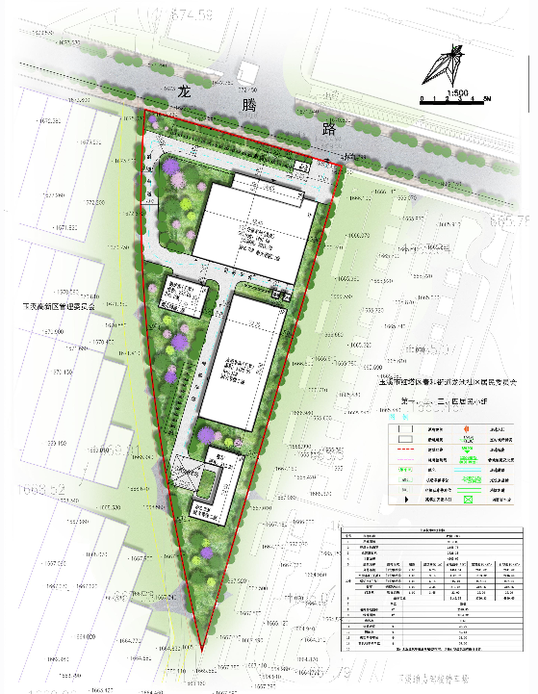
总平面图
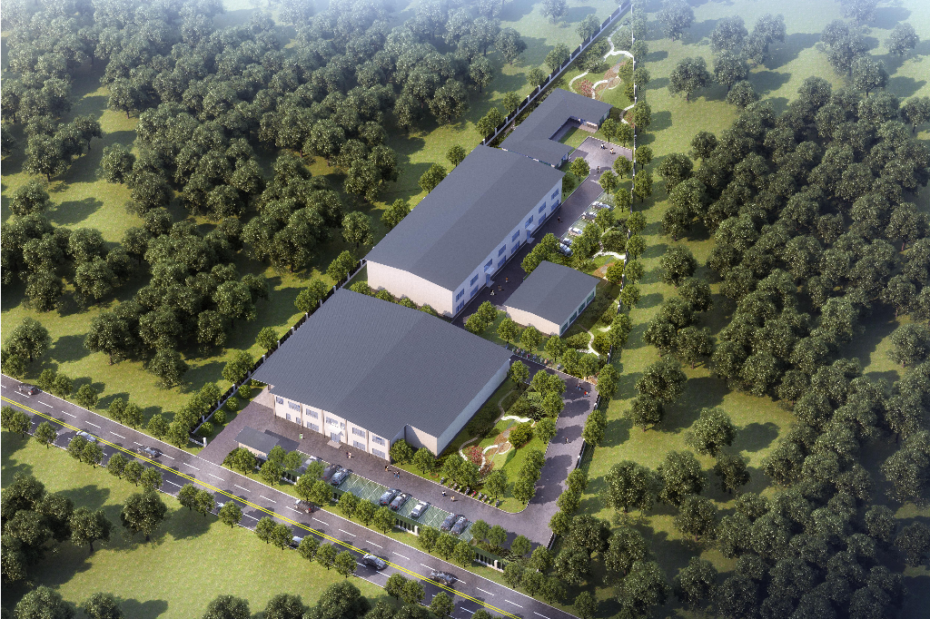
鸟瞰图

